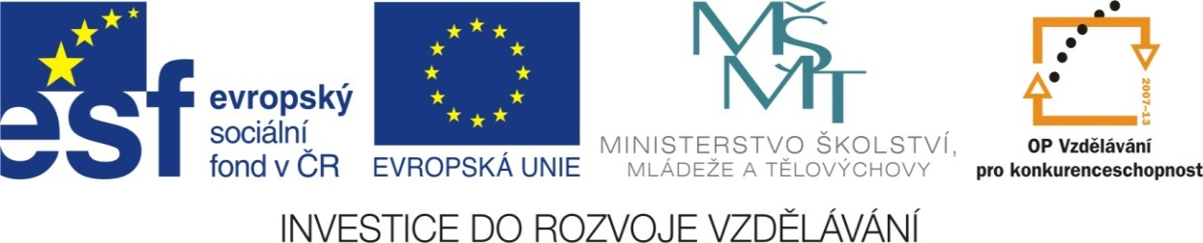

Adresa školy: ZŠ Třeboň, Na Sadech 375
Jméno autora: Mgr. Zuzana Rokosová
Název: VY_12_INOVACE_246Čj/5
Číslo projektu: CZ.1.07/1.4.00/21.3807
Téma hodiny: Skloňování podstatných jmen rodu mužského, ženského a středního
Ročník: 5.
Klíčová slova: Skloňování podstatných jmen rodu mužského, ženského a středního
Datum tvorby: 13.5.2013

Tento pracovní list je určen k procvičování a opakování učiva. Žáci pracují podle zadání, mohou pracovat samostatně, ve dvojicích nebo tento pracovní list může být použit pro skupinovou práci.

1.

Napiš slovo znázorněné obrázkem v zadaném tvaru.

2.p. č.j. _______________ 7.p. č.mn. _______________
7.p. č.mn. ______________ 1.p. č.mn. _______________
6.p. č.j. ________________ 7.p. č.mn. _______________
3.p. č.j. ________________ 4.p. č.mn. _______________
2.
Na salátu si pochutnají ti hlemýždi, kteří k němu mají cestu bez chyb. Hlemýždě, kteří se dostanou k salátu, zakroužkuj.
tunely, se staviteli, jmelí, v krvy, pro pštrosy, pod sedly
ve směsi, za skly, cvičit sokoly, v rakvi, podmáslí, v soli
perly, s pardály, v církvi, hubit moly, s jahodami, v cíli
hradby, sysli škodí, na cedulých, copy, k synovy, s těly
3.
Doplň správně.
v džungl___, množstv___ rop___, chodit o berl___ch, lesklé drahokam___, vidět buvol___, obraz se sup___, s obručem___, příslov___, se sítěm___, mořští krab___, na pol___ch, s říkadl___, k ředitel___, s peněz___
1.

Napiš slovo znázorněné obrázkem v zadaném tvaru.

2.p. č.j. žáby 7.p. č.mn. koly
7.p. č.mn. pytli 1.p. č.mn. pštrosi
6.p. č.j. jeteli 7.p. č.mn. liškami
3.p. č.j. židli 4.p. č.mn. lvy
2.
Na salátu si pochutnají ti hlemýždi, kteří k němu mají cestu bez chyb. Hlemýždě, kteří se dostanou k salátu, zakroužkuj.
tunely, se staviteli, jmelí, v krvy, pro pštrosy, pod sedly
ve směsi, za skly, cvičit sokoly, v rakvi, podmáslí, v soli
perly, s pardály, v církvi, hubit moly, s jahodami, v cíli
hradby, sysli škodí, na cedulých, copy, k synovy, s těly
3.
Doplň správně.
v džungli, množství ropy, chodit o berlích, lesklé drahokamy, vidět buvoly, obraz se supy, s obručemi, přísloví, se sítěmi, mořští krabi, na polích, s říkadly, k řediteli, s penězi

Zdroje:
Obrázky byly použity ze serveru společnosti Microsoft www.office.microsoft.com

